- Struktura zemědělských podniků v rozlišení podle typů výrobního zaměření

Na základě klasifikačního systému je možné zmapovat aktuální strukturu zemědělských podniků z hlediska typů jednotlivých výrobních specializací. Základní informace o počtech podniků v jednotlivých krajích v rámci výrobních zaměření poskytuje příloha B1. Z výsledků integrovaného šetření v zemědělství 2023 je zřejmé, že dominantními výrobními specializacemi jsou v převážné většině krajů polní výroba, chov skotu a zvířat zkrmujících objemnou píci, zahradnictví a trvalé kultury a smíšená výroba. Zastoupení výrobních zaměření v jednotlivých regionech je rozhodujícím způsobem ovlivňováno půdně-klimatickými faktory, což dokládá vysoký podíl podniků specializovaných na zahradnictví a trvalé kultury v Jihomoravském, Zlínském a Ústeckém kraji.
Z pohledu celkové výměry obhospodařované zemědělské půdy (příloha B3) je nejrozšířenějším výrobním zaměřením polní výroba. Podniky této specializace hospodaří na rozloze 1 337 tis. ha, z nichž téměř čtvrtina ploch (24 %) je ve Středočeském kraji. Na druhém místě jsou podniky smíšené výroby s celkovou výměrou 1 222 tis. ha, přičemž největší plochy se nacházejí v kraji Vysočina (16 %). Podniky zaměřené na chov skotu a zvířat zkrmujících objemnou píci obhospodařují třetí největší výměru v ČR (547 tis. ha). Celkem 18 % ploch se nachází v Jihočeském kraji.

Nejpočetněji zastoupené výrobní zaměření představuje polní výroba, která podstatným způsobem ovlivňuje ekonomiku českého zemědělství. Celkově se na polní výrobu specializuje více než třetina všech zemědělských podniků (37 %). Podíl výměr ploch podniků polní výroby na celkové výměře zemědělské půdy v ČR činí 38 %. Z hlediska právní formy převládají v rámci výrobního zaměření polní výroba podniky fyzických osob (83 %), zbývajících 17 % tvoří podniky právnických osob. Z pohledu velikostní struktury převažují u podniků polní výroby malé farmy (53 %). Pouze 6 % tvoří podniky velké ekonomické velikosti. Podle regionálního rozložení představuje tradiční základnu s největším počtem podniků Středočeský kraj (2 361 subjektů), kde je, ponecháme-li stranou kraj Hlavní město Prahu, také největší podíl podniků této specializace (56 %). Významnou roli hraje polní výroba také na Vysočině (1 522 subjektů), v Ústeckém kraji (881 subjektů), a v Olomouckém kraji (830 subjektů). Regiony vhodné pro pěstování polních plodin jsou přirozeným způsobem vymezeny nadmořskou výškou a půdně-klimatickými podmínkami.
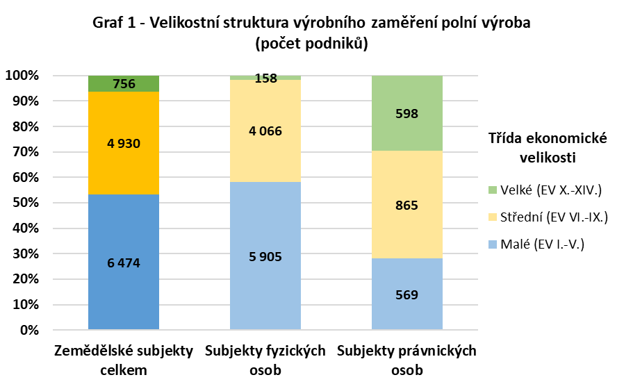
Výrobní zaměření polní výroba zahrnuje podniky specializované na pěstování obilovin, olejnin a bílkovinných plodin a podniky zabývající se všeobecnou polní výrobou (kombinace polních plodin, okopaniny, polní zelenina). Téměř dvě třetiny podniků této specializace (61 %) tvoří subjekty zaměřené na pěstování obilovin a olejnin, přičemž tyto podniky obhospodařují v rámci výrobního zaměření polní výroba 76 % zemědělské půdy a zároveň 29 % z celkové zemědělské půdy ČR. Zbývajících 39 % subjektů je klasifikováno jako všeobecná polní výroba. Skupinu podniků zaměřených na pěstování obilovin a olejnin tvoří ze 40 % podniky malé velikosti, z 53 % středně velké podniky a ze 7 % podniky velké. Průměrná výměra obhospodařované půdy celkově za tuto skupinu odpovídá 138 ha/podnik. V rámci všeobecné polní výroby spadají téměř tři čtvrtiny subjektů do kategorie malých podniků (73 %), z čehož vyplývá i nižší průměrná výměra zemědělské půdy (66 ha/podnik).

Významnou výrobní specializaci českého zemědělství představuje chov skotu a zvířat zkrmujících objemnou píci. Rozvoj této výrobní specializace byl ovlivněn vysokou úrovní poskytovaných podpor a je spojovaný zejména s hospodařením v oblastech s přírodními nebo jinými zvláštními omezeními (ANC, dříve definované jako méně příznivé oblasti – LFA). Zemědělské subjekty zaměřené na chov skotu, ovcí, koz a koní tvoří čtvrtinu všech zemědělských podniků ČR (25 %). Více než dvě třetiny (69 %) těchto subjektů představují malá hospodářství, což je dáno vysokým zastoupením fyzických osob (87 %) v rámci této specializace. Zemědělské podniky zaměřené na chov skotu a zvířat zkrmujících objemnou píci obhospodařují 16 % zemědělského půdního fondu ČR. Stejný je také podíl na celkovém počtu chovaných zvířat v přepočtu na DJ (16 %). V rámci krajů je procentní zastoupení zemědělských podniků se specializací na chov skotu a zvířat zkrmujících objemnou píci nejvyšší v krajích Karlovarském (68 %), Libereckém (58 %) a Jihočeském (39 %). Největší počet subjektů daného zaměření však hospodaří v Jihočeském kraji (1 402 zemědělských podniků).
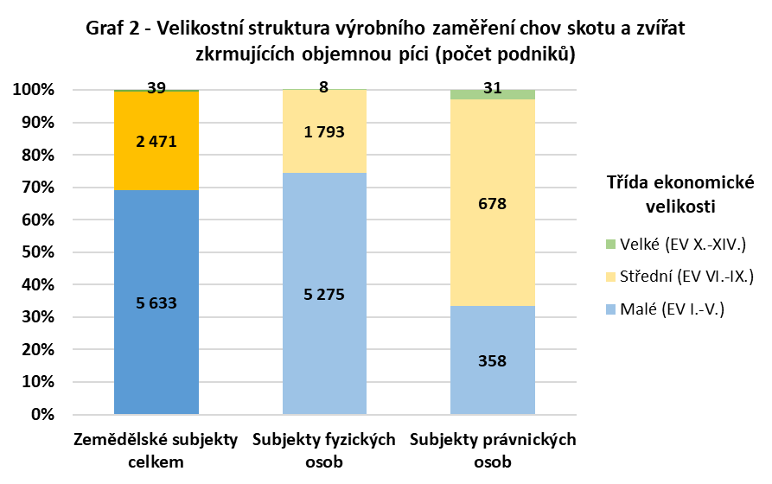
Podniky zařazené do kategorie výrobního zaměření chov skotu a ostatních zvířat zkrmujících objemnou píci jsou tvořeny specializacemi odchov a výkrm skotu (70 %), kombinovaný chov skotu (3 %) a ovce, kozy a ostatní chovy zvířat zkrmujících objemnou píci (27 %). Významným výrobním zaměřením je odchov a výkrm skotu (5 695 subjektů), které v rámci zkoumané výrobní specializace hospodaří na 87 % z výměry zemědělské půdy spadající do této kategorie výrobního zaměření a disponují 87 % dobytčích jednotek. Ve vyjádření na podnik připadá na subjekty specializované na odchov a výkrm skotu v průměru 83 ha a 40 dobytčích jednotek. Z hlediska počtu podniků je druhou nejvíce zastoupenou skupinou výrobní zaměření ovce, kozy a ostatní chovy zvířat zkrmujících objemnou píci (2 218 subjektů). Ve většině případů se však jedná o malé subjekty, jejichž vliv na ekonomiku zemědělského sektoru není významný. Malé podniky představují 89 % z celkového počtu chovatelů ovcí, koz a ostatních zvířat zkrmujících objemnou píci.

Třetí nejpočetnější skupinou jsou podniky výrobního zaměření zahradnictví a trvalé kultury (19 % zemědělských subjektů). Tyto podniky, i přes velmi malý podíl na celkové výměře zemědělské půdy ČR (2 %), vytvářejí poměrně významnou část zemědělské produkce. V rámci dané specializace převládají fyzické osoby (90 %) s vysokým podílem podniků malé ekonomické velikosti (74 %). V průměru vykazují podniky tohoto výrobního zaměření výměru obhospodařované půdy 10 ha/podnik. Regionální rozmístění odráží půdně-klimatické podmínky, přičemž výroba je soustředěna do tradičních vinařských a ovocnářských oblastí. Jihomoravský kraj, kde je pěstování trvalých kultur a zahradnictví převládajícím výrobním zaměření (69 % zemědělských subjektů v tomto kraji), má nad ostatními kraji jednoznačnou převahu. Pěstováním trvalých kultur, případně zahradnictvím, se v něm zabývá celkem 4 565 zemědělských subjektů, což představuje více než dvě třetiny (71 %) z celkového počtu takto zaměřených podniků v ČR.
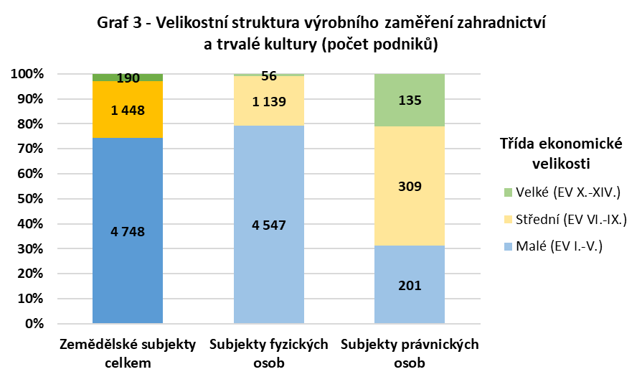
Integrované šetření 2023 zahrnovalo celkem 460 subjektů specializovaných na zahradnictví. Více než třetina podniků (38 %) se věnuje zahradnictví ve vnitřních prostorách (skleníky, fóliovníky apod.), třetina podniků (32 %) se zaměřuje na venkovní zahradnictví a zbývající necelá třetina podniků (30 %) je zařazena do skupiny ostatního zahradnictví. Výrobní zaměření ostatní zahradnictví zařazuje takto subjekty specializované na školkařství (pěstování sazenic stromů, keřů a dalších rostlin určených pro výsadbu), pěstování hub (produkce různých druhů hub, často ve specializovaných zařízeních) apod.
Početně důležitou skupinu představují podniky specializované na pěstování trvalých kultur (celkem 5 926 subjektů), z nichž dvě třetiny (69 %) tvoří vinařské podniky a třetinu podniky ovocnářské (31 %). V rámci ovocnářů jsou subjekty s produkcí z trvalých kultur zastoupeny necelou polovinou (47 %) a podniky zabývající se pěstováním různých trvalých kultur více než z poloviny (53 %). Převážnou část vinařských podniků tvoří malá vinařství (81 %). Průměrná výměra obhospodařované zemědělské půdy činí v rámci specializace vinohradnictví 4 ha/podnik. U ovocnářských podniků se malé podniky podílí na celkovém počtu subjektů této specializace 70 % a průměrná výměra dosahuje 11 ha/podnik. Podniky s různými trvalými kulturami hospodaří v průměru na 30 ha/podnik a malé podniky u nich tvoří 74 % subjektů.

Výrobní zaměření smíšená výroba je tvořeno podniky specializovanými na kombinaci rostlinné a živočišné výroby. V menší míře jsou zde zastoupeny i podniky, které se věnují smíšené rostlinné výrobě, nebo smíšené živočišné výrobě. S celkovým počtem 5 078 zemědělských subjektů představuje smíšená výroba čtvrté nejpočetnější výrobní zaměření. Smíšená výroba má rozhodující vliv na výši zemědělské produkce v ČR, vytvářenou především velkými podniky. V rámci této výrobní specializace jsou velké podniky právnických osob zastoupeny z 12 %. Fyzické osoby, s převahou malých podniků, tvoří 82 % ze všech subjektů této specializace. Podniky smíšené výroby obhospodařují 35 % z celkové výměry zemědělské půdy a 37 % z celkového počtu dobytčích jednotek v ČR. Nejvíce je tato specializace zastoupena v kraji Pardubickém, kde jí patří čtvrtina (25 %) z celkového počtu zemědělských podniků v tomto regionu. Téměř shodně je na tom kraj Vysočina (24 %) následovaný Zlínským krajem (22 %). Největší počet podniků hospodaří v krajích Vysočina (719 subjektů), Středočeský (691 subjektů) a Jihočeský (652 subjektů).
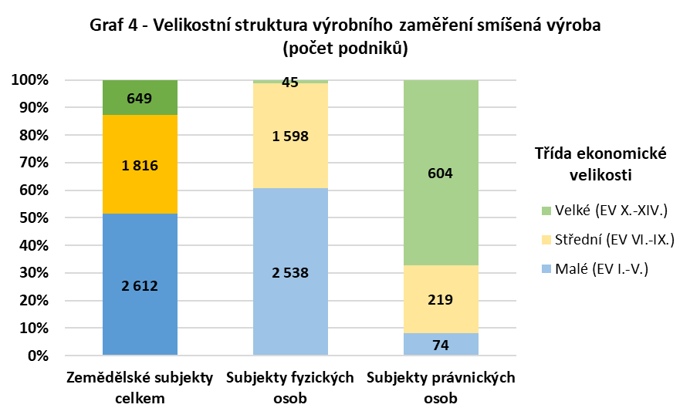
Z hlediska počtu subjektů převažuje u skupiny podniků zaměřených na smíšenou výrobu výrobní specializace polní výroba a chov zvířat zkrmujících objemnou píci (53 %), následuje skupina podniků kombinující různé druhy rostlinné a živočišné výroby (25 %), dále smíšená rostlinná výroba (12 %), smíšený chov s převahou zvířat zkrmujících objemnou píci (8 %) a nejméně je zastoupen smíšený chov zvířat převážně krmených jadrným krmivem (2 %). Podniky zaměřené na kombinaci polní výroby a chovu skotu se rozhodujícím způsobem podílejí na produkci dané specializace. Přísluší jim 78% podíl na výměře zemědělské půdy a 69% podíl na počtu dobytčích jednotek v rámci zaměření smíšená výroba. Průměrně tyto podniky hospodaří na výměře 355 ha/podnik s počtem 153 DJ/podnik.
Intenzivní formou produkce se vyznačují podniky specializované na produkci mléka. Takto je v ČR zařazeno 877 subjektů. Největší podíl této specializace ze všech podniků daného regionu vykazují kraje Pardubický (6 %), Vysočina a Královéhradecký (shodně 5 %). Početně jsou pak podniky nejvíce zastoupeny na Vysočině (160 subjektů), v Jihočeském kraji (128 subjektů) a v Královéhradeckém kraji (102 subjektů).
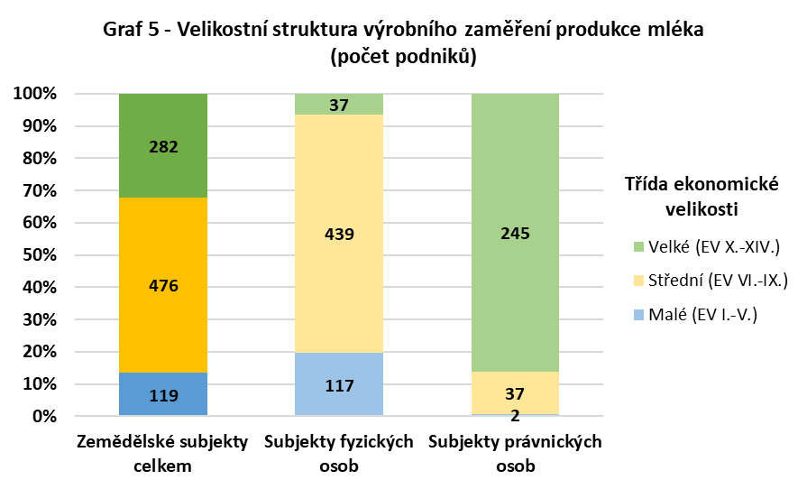
Více než polovinu podniků tvoří mléčné farmy střední ekonomické velikosti (54 %), třetinu velké farmy (32 %) a zbytek připadá na malé farmy (14 %). Významný je podíl velkých podniků právnických osob, kterých je ve srovnání s ostatními výrobními zaměřeními mezi producenty mléka více než čtvrtina (28 %). Tato skupina farem se větší mírou podílí na tvorbě zemědělské produkce. Podniky v rámci této specializace hospodaří na 9 % z celkové výměry zemědělské půdy v ČR a na průměrné výměře 378 ha/podnik. Na celkovém počtu dobytčích jednotek v ČR se subjekty zaměřené na produkci mléka podílejí 14 % a intenzita chovu činí v průměru 260 dobytčích jednotek na podnik.

Nejméně podniků je v rámci ČR zařazeno do kategorie chov prasat a drůbeže. Této výrobní specializaci odpovídá celkem 391 subjektů. Dané výrobní zaměření se vyznačuje vysokým zastoupením právnických osob (42 %). Nejvíce podniků spadá do skupiny malé farmy (41 %), necelá třetina jsou velké podniky (31 %) a o něco méně je zařazeno do středně velkých podniků (29 %). Pro chovatele prasat a drůbeže je typická vysoká intenzita živočišné výroby. Na jeden podnik dané specializace připadá v průměru 1 182 dobytčích jednotek a na celkovém množství dobytčích jednotek v ČR se podílí 28 %. Průměrná výměra dosahuje vlivem charakteru této živočišné produkce pouze 44 ha/podnik. Nejvíce podniků této specializace se nachází v krajích Olomouckém, Jihomoravském a Středočeském.
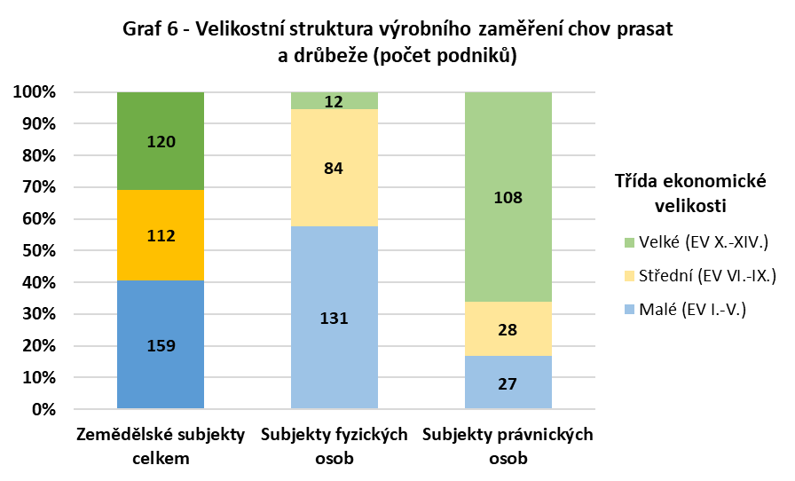
Toto výrobní zaměření zahrnující chov zvířat krmených jadrným krmivem je v podrobnějším členění tvořeno chovateli prasat (53 %), chovateli drůbeže (39 %) a podniky chovatelů různých druhů zvířat krmených jadrným krmivem, tzn. kombinovaný chov prasat a drůbeže (8 %).

